СОДЕРЖАНИЕ
Введение...................................................................................................................3
1. Карикатура как средство пропаганды...............................................................5
2. Советская концепция пропаганды в годы Великой Отечественной войны; роль плаката.............................................................................................................8
3. Изображение идеологических противников в карикатуре военного периода...................................................................................................................19
Заключение............................................................................................................25
Список использованных источников..................................................................27
Приложение...........................................................................................................29

ВВЕДЕНИЕ
Актуальность темы исследования. Карикатурные образы не только часто использовались пропагандой военного периода, но и до сих пор лежат в основе некоторых современных представлений государств друг о друге. Показывая народы в виде сверхличностей или зверей, карикатуристы выставляли напоказ и высмеивали негативные черты национального характера врагов, прибегая к различным средствам, как гротеск, сюжеты известных мифов, эпосов и басен. Данная работа рассматривает такой специфический источник, как военная карикатура, которая позволяет внести ясность на примерах «Окон ТАСС» в особенности военной пропаганды.
Степень разработанности темы: теоретической основой курсовой работы служит изученная литература и работы отечественных и зарубежных исследователей, которые обращались к теме взаимосвязи карикатуры и пропаганды. Данная тема широко изучаема и распространена в работах И. В. Сталина «О Великой Отечественной войне Советского Союза», А. В. Фатеева «Образ врага в советской пропаганде». Важным аспектом в исследовании советской пропаганды является статьи Т. Горяева «Убить немца», К. Вашика «Метаморфозы зла», Р. Зульцмана «Пропаганда как оружие в войне», вступительная статья А. А. Юферова «Великая Отечественная война в произведениях советских художников», а также изученные обращения И. В. Сталина к народу, постановления, приказы.
Объектом исследования является советская пропаганда времен Великой Отечественной войны.
Предмет исследования – особенности советской плакатной пропаганды на примерах «Окон ТАСС».
Цель работы: проанализировать ряд наиболее значимых механизмов пропаганды Великой Отечественной войны, изучить их связь и влияние на карикатуру. Для достижения указанной цели были поставлены следующие задачи:
- Рассмотреть карикатуру как механизм пропаганды;
- Проанализировать концепцию советской пропаганды в годы Великой Отечественной войны;
- Обозначить на примере «Окон ТАСС» роль плаката в военной пропаганде;
- Определить методы изображения идеологических противников в карикатуре военного периода.
Методология исследования определена предметом и целью работы. В основу исследования положен историко-типологический метод, позволяющий рассмотреть специфику возникновения и становление карикатуры в качестве пропаганды. Эмпирическую основу исследования составили военные плакаты «Окон ТАСС».
Хронологические рамки исследования охватывают период с момента начала Великой Отечественной войны и до ее окончания, а также пристальное внимание уделяется периоду существования пропаганды в СССР довоенной поры. Именно этот отрезок времени будет изучен и проанализирован в работе.
Структура курсовой работы такова: состоит из введения, трех глав, заключения и списка использованных источников, включающего в себя 21 наименований печатных и электронных ресурсов.

1 Карикатура как средство пропаганды
Политическая карикатура известна с периода Реформации. Несмотря на то, что упоминания о карикатуре доходят до нас с древнейших времен, до XVI в. она не выступала в роли инструмента массовой агитации. Первооткрывателем в области графической сатиры можно с уверенностью считать Мартина Лютера. Он по достоинству оценил, каким грозным оружием в дебатах с врагами может являться карикатура, растиражированная на печатном станке. Мартин талантливо подпитывал общенародную неприязнь к папе и монахам опорочивающими клириков жесткими и злобными гравюрами. Тем не менее, папский двор разгадал силу шаржа как орудия убеждения и в ответ наладил выпуск сатирических иллюстраций, язвительно высмеивавших Лютера с его единомышленниками [18, с. 34–44]. С того времени в момент внутренних и внешних конфликтов карикатура нередко применялась пропагандой, как один из эффективных методов в борьбе с противниками.
Пропаганду военного периода можно уподобить двуликому Янусу. С одной стороны, чтобы пробудить в подданных и гражданах чувства патриотизма, солидарности, самопожертвования, она создает гиперболизированный позитивный образ «своих». Механизмами распространения выступают «высокие» символы: национальный флаг, герб, гимн, изображения главы государства, командующих армией, национальных героев, религиозных святынь, сестер милосердия. С другой стороны, пропаганда безжалостно унижает и высмеивает врага. Противника наделяют утрированными сатанинскими качествами. Противник обвиняется в высокомерии, алчности, лжи, жестокости и разврате. Он считается виновным во всех бедах, в том числе и начавшейся войне [6, c. 77]. Негативная пропаганда формирует на подсознательном уровне образ врага, это пропаганда насмешки, ненависти и страха. Ее задача – снять с предохранителя заблокированный в мирное время комплекс агрессии. Вызывая чувство неприязни по отношению к «чужим», негативные клише одновременно усиливают чувство внутригрупповой солидарности среди «своих» [9, с. 116]. И как раз здесь карикатура представляет для пропаганды очень полезный инструмент.
В обстоятельствах войны, когда пропаганда наравне с военной силой и экономическим давлением преобразовывается в третье главное оружие в борьбе с неприятелем [3, с. 28], карикатура претерпевает настоящий подъем во всех странах, участвующих в конфликте. Социальные потрясения, войны в особенности, всегда порождают карикатуру, и чем серьезнее столкновение, тем ярче и злее отражает она пороки противника.
Во времена Аристотеля, который даже к беззлобно-простодушным карикатурам Паузона относился с большим осуждением, находя в них ненужные и вредные изображения людей хуже, чем они есть на самом деле, шарж отличался безобидной ролью в жизни общества. Если карикатура древних и средних веков служила преимущественно для смешливого времяпрепровождения, то смысл нынешнего шаржа совсем иной. По преимуществу он принял пропагандистские черты, так как его цель - побудить зрителя отнюдь не к добродушным улыбкам, а возбудить в нем гражданское настроение патриотического порядка и подтолкнуть его к действию [17, с. 277].
С течением времени карикатура была мобилизована «на службу интересам государственной обороны». И в странах союзниках, и в воевавших против них странах была введена цензура, распространявшаяся на всю печать и карикатуру в частности. В период нестабильной политической ситуации значительно уваливаются тиражи сатирических журналов, карикатуры каждый день публикуются в газетах, выпускаются на отдельных листах и почтовых открытках, большинство изданий также предоставляют иллюстрированные бесплатные листовки, предназначенные для бойцов, с самолетов эту продукцию раскидывают по окопам противника [18, с. 29].
Однако позиция карикатуристов определялась не только цензурными ограничениями или желанием извлечь, участвуя в пропаганде, материальную выгоду. Тяжёлые и переломные времена, начало войны вызывают патриотический подъем во всех странах-участницах вооруженного конфликта. Художники также считали, что своими рисунками они оказывают потерявшим надежду солдатам моральную поддержку. В ходе военных действий карикатура не только провоцирует и обостряет агрессию, ей также свойственно нейтрализовывать страх, убивать его в зародыше. «Мы выполняем национальную миссию. Юмор помогает сражаться. Карикатуру – на фронт!» – заявляли, к примеру, карикатуристы немецкого журнала «Kladderadatsch» [8, с. 78]. Схожие чувства разделяли художники и «по ту сторону баррикад». Рассуждая о причинах расцвета этого жанра в годы войны, журналистка «Русской мысли» Вера Славенсон отмечала: «Если согласиться с тем положением, что человек – существо смеющееся, что смех, по выражению Вольтера и с поправкой Канта, столь же необходим, в противовес многим страданиям в жизни, как сон и надежда, то ничего не будет удивительного в том, что ныне смех этот не только не умолк, напротив, окреп и зазвучал уверенно и громко. Смеются у нас не только в тылу, смеются даже в окопах» [12, с. 27]

2 Советская концепция пропаганды в годы Великой Отечественной войны, роль военного плаката
Формирование телекоммуникационных технологий предоставило возможность размышлять о потенциале широкомасштабного применения «информационного оружия». Первый опыт советской спецпропаганды относится к годам гражданской войны. Тогда это были отдельные листовки, не обладающие системным характером, основной смысловой нагрузкой которых являлась классовая борьба. Расцвет пропаганды приходится на 1937 год, когда Политуправление Красной Армии было переименовано в Главное управление политической пропаганды, а политические управления округов и политические отделы соединений – в управления и отделы политического пропаганды. Работа в них велась, в основном, внутри армии.
Уже в октябре 1940 года был создан отдел пропаганды среди войск и населения противника. В советской военной истории эта структура известна под именем управления специальной пропаганды. 12 октября 1940 года, Главное управление политической пропаганды РККА издало директиву о ведении идеологической работы на войска противника.
С 26 июня 1941 года сотрудники 7 управлений Гл. ПУРККА и РККФ активно приступили к решению главных пропагандистских задач, поставленных руководством страны:
- разоблачить Гитлера и фашистских лидеров как врагов немецкого народа;
- убедить в справедливом, освободительном характере войны со стороны Советского Союза;
- доказать неизбежность военного поражения Германии;
- побудить вражеских солдат к сдаче в плен;
- обострить противоречия, существовавшие внутри фашистской "оси";
- разъяснять миролюбивые планы Советского Союза среди населения освобождаемых от фашистского режима территорий.
Но основными средствами идеологического и психологического влияния на врага были печатные – листовки, газеты; звуковые – радиотрансляции и вещание по громкоговорителям; личный контакт – общение советских воинов, специалистов спецпропаганды и антифашистов-эмигрантов и другие средства. Тема борьбы с захватчиками и ненависти к врагу была подхвачена всем арсеналом пропагандистских и просветительских средств. «Мы должны объединиться в одной воле, в одном чувстве, в одной мысли, - писал 28 июля в "Правде" А. Толстой, - для этого нужна ненависть. Но не такая ненависть, не черная, которая разрушает душу, но светлая, священная ненависть, которая объединяет и возвышает…» [14, с. 102]. Сильные патриотические чувства породили особую творческую тональность, определили небывалый лиризм военной литературы. Понятия "отечество", "родина", "товарищ" получили иное наполнение – естественное, искреннее. Отныне главным врагом был "немец", "фашист", "гитлеровец".
Главной основой советской пропаганды стала защита отечества от поработителей, ее всенародный освободительный характер. В докладе Сталина 6 ноября 1941 года говорилось о сплочении на борьбу с врагом всего народа независимо от классовой и национальной принадлежности. От этого зависела карта завтрашнего мира. Даже во враждебном лагере признавали эффективность и действенность советской контрпропаганды.
Ситуация заставляла власть идти на компромиссы по сути своей идеологии и отступать от привычных схем репрессивной темы, обращаясь к историческим традициям, памяти поколений [1, с. 90]. Такой поворот в советской пропаганде не мог быть незамеченным. За 1942-1944 годы Сталин мобилизовал в момент наибольшей для себя опасности те духовные резервы, которые он до этого осуждал как реакционные и направленные против большевистской революции: любовь к родине, традицию, поощряя тем самым наивность, тщеславие, гордость и дух сопротивления. Этим изменением политической и идеологической линии и лозунгом «Изгоните немецких оккупантов с родной земли и спасите Отечество!» Сталин добился успеха [15, с. 18].
Особую страницу в истории развития плакатной графики, которая принадлежит к одному из самых массовых видов изобразительного искусства, вписал советский политический плакат, осуществлявший задачи наглядной пропаганды и агитации. Плакат достиг пика политической остроты и высокого художественного уровня в период Великой Отечественной Войны, когда на смену символическим, нарочито упрощенным пришли плакаты реалистические, эмоциональные, рисовавшие доходчивый, живой образ человека с яркой психологической характеристикой. Агитационные плакаты посылались на фронты войны наравне с патронами и снарядами, их расклеивали на стенах городов отражавших нападение гитлеровцев. Внизу на ярком поле плаката обычно помещалась надпись: «Всякий срывающий или заклеивающий этот плакат – делает предательское дело». Плакат боролся, он был оружием, и его, как оружие, берегли.
Творчество художников, поэтов, журналистов, составивших во время Великой Отечественной войны основное ядро объединения «Окна ТАСС», справедливо считают сильным пропагандистским оружием. Отзываясь на главные и характерные события времени, плакаты Великой Отечественной призывали к защите Родины, убеждали в справедливости освободительной борьбы. В первые два года войны плакат имел драматическое, даже трагическое звучание. Крупнейшими центрами массового издания плакатов в 1941-1945 годах были Московское и Ленинградское отделение государственного издательства «ИСКУССТВО». Печатались плакаты и в крупных городах Сибири, Дальнего Востока, Поволжья, Средней Азии, Закавказья, издавались политическими органами и редакциями газет.
В жанре плакатного искусства в годы Великой Отечественной Войны работали многие художники. С Московским отделением издательства «ИСКУССТВО» сотрудничали: С. Адливанкин, В. Айвазян, П. Алякринский, А. Бубнов, Н. Ватолина, С. Герасимов, Н. Денисов, С. Зелихман, В. Иванов, А. Кокорекин, А. Кокорин, В. Корецкий, Кукрыниксы, А. Лаптев, В. Лебедев, П. Мальков, В. Нисский, В. Одинцов, Ю. Пименов, Б. Пророков, Г. Савицкий, П. Соколов-Скаля, П. Шухмин, А. Щербаков, М. Теремных. Систематически занимались плакатом художники студии имени Грекова черпавшие сюжеты во время командировок на фронт, – Л. Голованов, Н. Жуков, В. Климашин, карикатуристы – Л. Бродатый, В. Дени, Б. Ефимов, С. Костин, Кеша (И.Проскуряков), Н. Радлов. В Ленинграде работали художники М. Авилов, М. Гордон, Б. Иогансон, А. Казанцев, Е. Кибрик, В. Лебедев, В. Милошевский, Л. Орехов, В. Орешников, А. Пахомов, В. Пинчук, И. Серебряный. В создании текстового сопровождения плакатов принимали участие известнейшие мастера советской литературы, такие как Н. Асеев, Д. Бедный, А. Безыменский, А. Жаров, М. Исаковский, В. Лебедев-Кумач, С. Маршак, А. Прокофьев, А. Сурков, И. Уткин. Часто использовались стихи В. Маяковского. Удачный плакат порой был обязан своим рождением не только художнику и писателю, но и редактору. В издательстве «ИСКУССТВО» плакаты редактировали С. Алянский, С. Астапов, К. Еринова, М. Иоффе, М. Манизер, Е. Поволоцкая [20, с. 152].
Одними из самых известных плакатов Великой Отечественной войны были «Окна ТАСС», продолжившие традиции окон «РОСТА» периода гражданской войны. Плакаты данной серии состояли из нескольких взаимосвязанных рисунков с соответствующими текстами. Они тиражировались вручную, при помощи трафарета, наиболее удачные переиздавались печатным способом. Широкую популярность получили периодические плакатные серии: «Слава Героям Отечественной Войны», «Боевые эпизоды», «Герои и Подвиги», «Боевой карандаш», сатирическое обозрение «Бьем», газета-плакат «Раздавим фашискую гадину» и сатирический листок «Партизанская дубинка». По сути, малой формой плаката являлись иллюстрированные фронтовые и партизанские листовки.
Какими же специфическими средствами располагает арсенал плакатистов? Среди них – сопоставление разномасштабных фигур и событий, словно бы происходящих в разных пространствах и эпохах, общепонятные символы и аллегории, изобразительные метафоры, обобщенные, условные формы предметов, использование фотографий и др. Плакат информативен по определению, надпись ли сопровождает рисунок, или же изображение служит иллюстрацией к ней. Расположение текста, как и выбор шрифта, чрезвычайно важны – они способствуют оригинальному декоративному решению композиции. Существуют замечательные образцы плаката, где вообще нет почти ничего, кроме литер надписи, – они как бы замещают изображение.
Художники-плакатисты оперативно откликнулись на события первых дней войны. В течение недели массовыми тиражами было выпущено пять плакатных листов, а в издательствах готовились к печати еще свыше пятидесяти. Уже к вечеру 22 июня 1941 года Кукрыниксы создали эскиз плаката «Беспощадно разгромим и уничтожим врага!» [см. Приложение А] в первоначальном варианте штык красноармейца пронзал руку Гитлера, поэтому плакат звучал скорее как предупреждение. Однако 24 июня он появился на улицах Москвы и был напечатан в газете «Правда» с несколько иным сюжетом. Штык вонзался прямо в голову, что вполне отвечало конечной цели разворачивавшихся событий. Духу времени соответствовали и удачное сочетание в сюжете плаката героического и сатирического образов. Позже первый плакат Великой Отечественной войны не раз воспроизводился в печати, издавался в Англии, Америке, Китае, Иране, Мексике и других странах.
В числе плакатных листов июня 1941 года – работа А. Кокорекина «Смерть Фашистской Гадине!» [см. Приложение Б]. Смысловой элемент плаката и его художественное решение напоминают плакат Кукрыниксов. Найдено удачная эмблематическая характеристика фашизма. Враг показан в виде мерзкого гада, в форме свастики которого пронзает штыком Воин Красной Армии. Эта работа выполнена своеобразным художественным приемом без фона с использованием только черного и красного цветов. Фигура воина представляет красный плоскостной силуэт. Такой прием, безусловно, в какой-то мере был продиктован необходимостью. Время военное, сроки сжатые. Для быстрого воспроизведения в печати палитра красок должна была быть ограниченной. Другой известный плакат А. Кокорекина «Бей Фашистского Гада!» – варьирует описанный выше, но нарисован он более объемно, конкретно всего же за годы войны художник выполнил не менее 35 плакатных листов.
Среди первых военных плакатов – работа Н. Долгорукова «Врагу не будет пощады!» [см. Приложение В]. Это плакат из тех, где изображение человека играет подчиненную роль. Здесь важны правильный отбор деталей, остроумие сюжета, динамика движения, цветовое решение. Накануне великой отечественной войны художник постановщик киностудии «Мосфильм» В. Иванов создал плакатный лист, посвященный советской армии. На нем были изображены поднявшиеся в атаку бойцы, наступающие танки, проносящиеся по небу самолеты. Судьба этого последнего предвоенного плаката получила необычное продолжение. Плакат «догнал» автора на пути к фронту. На одной из железнодорожных станций В. Иванов увидел свой рисунок, но текст на нем был уже другим «За Родину, За Честь, За Свободу!» [см. Приложение Г].
Спустя неделю после начала войны появился один из самых известных плакатов военных лет «Родина-Мать зовет!» И.Тоидзе. Аллегорическая женская фигура на фоне штыков держит в руках текст военной присяги. Он был издан миллионными тиражами на всех языках народов СССР. Художник талантливо представил исполненный романтики обобщенный образ Отчизны. Основная сила воздействия этого плаката заключена в психологическом содержании самого образа – в выражении взволнованного лица простой русской женщины, в её призывающем жесте.
В первые месяцы войны сюжеты героических плакатов были насыщены сценами атак и единоборства советского воина с фашистом, причем основное внимание, как правило, обращалось на передачу движения яростного устремления на врага. Таковы плакаты: «Вперед за нашу победу» С. Бондара, «Наше дело правое. Враг будет разбит!» [см. Приложение Д] Р. Гершаника, «Фашисты не пройдут!» Д. Шмаринова, «Вперед Буденовцы!» А. Полянского, «Стальной лавиной раздавим врага» В. Одинцова, «Руби ГАДОВ!» М. Авилова, «Покажем презренным фашистским убийцам, как драться умеет советский моряк!» А. Кокорекина. Многофигурность композиции этих плакатов должна была подчеркнуть мысль о всенародном характере сопротивления врагу. Остановить нашествие любой ценой призывал плакат А. Кокоша «Боец, оказавшийся в окружении. Борись до последней капли крови!».
Достаточно часто сюжетами плакатов становились эпизоды мобилизации, создания народного ополчения. Таковы плакаты «Могучее Народное Ополчение» В. Цветковой, «Молодежь, в бой за Родину!» В. Правдина, З. Правдиной «Защита Отечества есть священный долг каждого гражданина СССР», «Наши силы неисчислимы» В. Корецкого и другие. В плакатах 1941 года содержание часто углублялось присутствием второго символического плана, исторической параллели. Художники прибегали к сопоставлению современных воинов и полководцев прошлого, сцен современного боя и условных аллегорических изображений, символизирующих Родину. К числу таких плакатов относятся: «Так было: Так будет!» Н. Долгорукова, «Славна богатырями земля наша» В. Говоркова, «К оружию, Славяне! Разгромим фашистских угнетателей» В. Одинцова, «Грудью на защиту Ленинграда» А. Кокорекина. Нередко художники прибегали к образам наших героических предков: например, Кукрыниксы – «Бьемся мы здорово, колем отчаянно, внуки Суворова, дети Чапаева», 1941. «Освободи», «Отомсти!» - взывают с плакатных листов изображения детей и стариков.
После перелома в ходе войны меняется и настроение, и образ плаката. В. С. Иванов изображает солдата на фоне переправы через Днепр, пьющего воду из каски: «Пьем воду родного Днепра. Будем пить из Прута, Немана и Буга!». Отечественная война дала темы для новых больших картин Кукрыниксов: «Зоя Космодемьянская», «Конец. Последние часы в ставке Гитлера». Здесь делались попытки совместить верное изображение событий с карикатурными, гротескно трактованными образами. Стиль, в котором работали Кукрыниксы можно назвать уникальным, так как художники добивались единого почерка, объединяя личные таланты в совместном творческом процессе.
Одним из наиболее распространённых сюжетов был образ женщины, заменившей ушедшего на фронт мужчину у станка, за рулем трактора, за штурвалом комбайна. Лучшие плакаты этой темы «Больше хлеба для фронта и тыла. Убрать урожай полностью!» Н. Ватолиной и Н.Денисова, «На трактор девушки садятся смело!» Т. Ереминой, «Мы поклялись своим мужьям» М. Бри-Бейн, «Чем крепче тыл, тем крепче фронт!» О. Эйгес.
Многие плакаты затрагивали тему трудовой дисциплины: «Прогулы ликвидировать полностью!» С. Игуманова, «Брак-Враг» Б. Клинч, «Водители машин! Бесперебойно доставляйте грузы на фронт» Я. Бекетова, «Собирай ЛОМ», «Ты чем помог Фронту?» и другие. Один из самых известных плакатов тыловой тематики – «Не болтай!» принадлежит московской художнице Н.Ватолиной. Позировала для плаката соседка художницы, мать солдатов-фронтовиков, текст к плакату написал С. Маршак. Этот же актуальный сюжет лег в основу плаката В. Конашевич «Не болтай, враг слушает».
Художники–плакатисты не оставили без внимания и тему партизанского движения. К числу наиболее известных плакатов относятся: «Партизаны! Бейте врага без пощады!» В. Корецкого и В. Гицевич, «От народной мести не уйти врагу!» И. Рабичева, «Разжигайте партизанскую войну в фашистском тылу!» А. Кокорекина. Оптимизмом, народным юмором проникнут плакат Л. Голованова «Дойдем до Берлина!», образ героя которого близок Василию Теркину. Удачным опытом глубокого психологического решения патриотической темы в плакате явились работы В. Корецкого «Будь героем!», «Народ и Армия непобедимы!», «Вставайте в ряды фронтовых подруг. Дружинница Бойцу помощник и друг!». Они создавались специальной режиссерской съемкой с использованием фотографии. Почти все последующие листы В. Корецкого, особенно решенные как единая сцена с несколькими персонажами, выполнялись методом фотомонтажа. Призывом к мщению звучал плакат В. Г. Корецкого «Воин Красной Армии, спаси!». Не было не только ни одного бойца, но, кажется, ни одного человека вообще, кого бы ни пронзила трагическая сила этого образа женщины, в ужасе прижавшей к себе ребенка, на которого направлен штык со свастикой. Плакат стал действительно клятвой каждого бойца.
Перед каждым новым годом советские художники-плакатисты готовили по несколько новогодних плакатов. В них содержались призывы не прекращать борьбу с фашистскими захватчиками, оптимистические лозунги, поднимающие боевой дух советской армии и тружеников тыла. Особенно это отразилось на характере плакатов, выпущенных в преддверии 1945 года, когда советские войска полностью вытеснили немцев с территории СССР и вели бои по освобождению Европы.
Художники времен Великой Отечественной войны в основном использовали в своих произведениях три цвета: красный, белый, черный. Красный цвет прежде всего ассоциируется с кровью и огнем. Его символические значения очень многообразны и, порой, противоречивы. Красное символизирует радость, красоту, любовь и полноту жизни, а с другой стороны – вражду, месть, войну. Красное обозначает также власть, величие. Белый цвет символизирует чистоту, незапятнанность, невинность, добродетель, радость. Он ассоциируется с дневным светом. Однако белый цвет может получать и противоположное значение. По своей природе он как бы поглощает, нейтрализует все остальные цвета и соотносится с пустотой, бестелесностью, ледяным молчанием и в конечном итоге – со смертью. Черный цвет, как правило, символизирует несчастье, горе, траур, гибель. В черное одеты зловещие персонажи, появление которых предвещает смерть [10, с. 14].
Авторы плакатов страстно верили в то, что победа придет, и они прославят ее своим искусством. Так и случилось. В майские дни 1945 года на стендах появилось изображение Красной площади в день Победы, заполненной ликующим народом. Плакат выполнил художник М. Соловьев. Плакаты военного времени являются не только оригинальными художественными произведениями, но и подлинно историческими документами.
«Окна ТАСС» приобрели широкую популярность не только в нашей стране, но и за рубежом. За границей в начале войны были проведены шесть выставок – в Англии, в США, Латинской Америке, Китае, Швеции. В Китае, например, после просмотра выставки в советское консульство явились 12 китайцев и подали заявление о приёме их добровольцами в ряды Красной армии. В Хельсинки, где выставка проводилась сразу после того, как Финляндия перестала быть сателлитом Германии, многие посетители оставляли в книге отзывов восторженные записи: «Советский Союз умеет сражаться, но он такой же мастер и рисовать. Гениально! Снимаем шляпы!». И ещё одна запись: «Пропаганда! Но надо сознаться, отвечает действительности!». И подпись: «Бывший эсэсовец». Этот отзыв по сути отражал профессионализм и искренний патриотизм сотрудников «Окон ТАСС». Да, плакаты-рисунки, безусловно, были пропагандой, но во имя и от имени народа, поднявшегося против своего уничтожения. Потому эта пропаганда и отвечала действительности.
Один из американских фабрикантов прислал в Москву письмо с просьбой оформить на его имя подписку «Окон ТАСС», мотивируя свою просьбу тем, что хоть он и не разделяет той идеологии, которая проводится в этих плакатах, однако, вывешенные в цехах его предприятия, они существенно способствуют повышению производительности труда рабочих, что чрезвычайно выгодно. «Некоторые из «Окон», – писала в августе 1942 года “Вечерняя Москва”, – целиком перепечатываются за границей и с иностранным текстом выходят как плакаты».
Как уже говорилось, большим успехом сатирические «Окна ТАСС» пользовались благодаря не только высокой аутентичности, как говорят сегодня специалисты – исследователи творчества художников, но и уровню талантливости авторов. Художникам удавалось передать в карикатурах портретное сходство с оригиналом и вместе с тем выделить самое характерное в облике или поступках фашистского главаря. Тассовцы рассказывали, что они подолгу внимательно смотрели немецкую кинохронику, фотографии, изучали характерные жесты, походку, внешность своих будущих «героев»: Гитлера, Геббельса, Геринга, Гиммлера и других фашистских главарей. Здесь помимо художественного мастерства необходимо было быть тонким психологом. Борис Ефимов вспоминает: «Я где-то вычитал, что в интимном кругу гитлеровской верхушки Геббельс носил кличку «Микки Маус» по имени известного мультипликационного мышонка. Такое уподобление мне понравилось, и я стал изображать «мастера большой лжи» в соответствующем облике» [5. Колесникова Л. "Окна ТАСС" - секретное оружие Красной Армии [Электронный ресурс] – URL: http://www.bratishka.ru/archiv/2002/7/2002_7_8.php].

3 Изображение идеологических противников в карикатуре военного периода
Создавшийся в 30-е годы образ фашизма представлял собой немаловажное звено в идеологическом противостоянии «капитализм – социализм». Политическое объяснение фашизма как «высшей формы» капитализма кардинально изменило понимание реальности истории и новой особенности угрозы. «Фашизм» в большинстве своём выражался воплощением смерти, сценами бедствий на фоне марширующих колонн, карикатурным изображением Японии, Германии, Италии. Война в Испании положила начало развитию методов изображения фашизма как врага.
Изобразительная традиция базировалась на преувеличении признаков иронии и карикатуры, которые дали начало развитию раннего советского плаката. Вскоре в нём сформировался образ врага, связанный политическими и идеологическими причинами. Он был кардинально настроен против капитализма. Если плакаты времён Гражданской войны были направлены на пробуждение ненависти к противнику и поднять боевой дух Красной армии, то это делалось из идейных соображений, при этом принадлежность врага к конкретной национальности или расе не имела значения.
Агитация и распространение идеи должны были создавать простую, очевидную и убедительную знаковую символику, породить ненависть и враждебность к «капиталистической эксплуатации» – в этом и заключалась суть советского агитпропа.
Основной темой этого образа стала змея, являющаяся в русской иконографической традиции олицетворением бед, греха и зла. Использование стереотипного символа, берущего своё начало в религии и мифологии, говорит о том, что особенного германского визуального видения врага не было.
Следующий тип, наиболее распространенный в "окнах ТАСС", брал своё начало на стилистике карикатуры и был связан с традициями времен Первой мировой войны: "образ безобразного немца" конкретизировался в личностях Гитлера, Геббельса и Геринга и, как правило, не нес эмоционального компонента "угрозы", скорее наоборот, незначительность фигуры врага выставлялась на посмешище.
Образы врага в советской плакатной пропаганде были построены на традиционных мотивах начала ХХ века, их можно считать результатом радикализации этих мотивов. Советский образ врага обладал высокой способностью к развитию. Отсутствие националистических элементов и концентрация на идеологических установках давали возможность использовать «народную» тему и после войны. Немец как враг не был злым от рождения. Образ врага в СССР оставался, невзирая на реальный ход войны и нанесенный ею ущерб, умеренным и в конечном итоге не был антинемецким. Начиная с 1943 года, в советском плакате все большую роль играло ожидание победы: отражение военных успехов в пропагандистской картине войны скорее противодействовало радикализации образов врага. «Сияющий победитель» 1945 года не особенно нуждался в образе врага. Советский плакат делал ставку на идентификацию с побеждающей стороной, а не на эффект устрашения и усиления агрессивного фанатизма [2, с. 14-17].
Образ фашиста, «нелюдя», человека-оборотня, порожденного темными силами капитализма, наделялся мистическими свойствами, поднимая в людях архаические, языческие пласты сознания. Главари рейха представлялись профессиональными неудачниками в мирной жизни, половыми извращенцами, убийцами и современными рабовладельцами [16, с. 17].
После Ялтинской конференции и раздела Германии на сферы влияния возникла необходимость перепрограмировать всю пропагандистскую машину на формирование убеждения в том, что не весь немецкий народ несет ответственность за преступления фашистов. В 1942 году Сталин сказал: «Было бы смешно отождествлять клику Гитлера с германским народом, с германским государством. Опыт истории говорит, что гитлеры приходят и уходят, а народ германский, а государство германское – остается» [13, с. 41]. В конце войны, желая уменьшить сопротивление немцев, Сталин решил дать им надежду на национальное бытие.
Особой популярностью на фронте пользовались карикатуры на Гитлера. Однажды тассовцы получили письмо с фронта от политрука Писарева, в котором он написал: «…остро назрела ещё одна потребность в массовом выпуске плакатов большого формата с надписями на немецком языке. Такие у нас выставляются метров в ста или ближе от немецкой линии обороны. Например, был нарисован портрет Гитлера с надписью: «Он виновник войны, стреляйте в него». Но изготовление таких плакатов здесь, на фронте, является делом очень затруднительным, не позволяют условия, нет времени и материалов, а их требуется много, нужны большие куски фанеры или ткани, и нет зачастую художественных сил. Можно ли изготовить такие плакаты в центре и присылать нам?».
Далее, из фронтовых писем Писарева тассовцы узнали ещё об одной взрывной шутке некоторых смельчаков на нашей передовой – плакаты с портретом Гитлера минировались. Эффект заключался в том, что наши разведчики ночью выставляли плакаты с немецким текстом на линии обороны, на восходе, когда не было видно чёткого изображения и текста, фашисты начинали расстреливать своего фюрера. Когда немцы, наконец, осознавали, что совершили оплошность, и хотели было снять портрет, он оказывался заминированным.
В русском довоенном фольклоре встречаются такие шутливые прозвища немцев, как: «немец-шмерец», «копченый», «колбаса», «колбасник», «сосиска». К тому же, их наделяли чертами, якобы характерными для жителей Пруссии: воинственностью, высокомерием и злостным педантизмом [21, c. 379–396].
В жанре политической сатиры, острой карикатуры, которая будет особенно популярна в советской журнальной графике немного позже, в годы «холодной войны», выполнены плакаты «Любовь по расчету» и «Лоскутная армия». В первом «Окне» изображен Гитлер, стоящий на коленях перед девушкой – Норвегией, говоря ей: «Я предлагаю Вам союз, пришлите мне военный груз». А чуть ниже – Гитлер обнял Норвегию со словами: «Я буду Вам как нежный брат, побольше дайте мне солдат!»
В другом «Окне ТАСС» – Гитлер штопает заплатки – армию, изображенную в виде фашиста с оскаленным ртом, у которого на груди лоскутки ткани с надписями: румыны, итальянцы, венгры, финны. Под этим рисунком надпись: «Лоскутная армия». Ниже еще текст: «Не спасут заплаты от расплаты», и Гитлер, пытающийся удержать армию, разлетающуюся в разные стороны.
Острой графической выразительностью наполнен плакат «С миру по нитке – Гитлеру – веревка!». На одном листе плаката изображен улыбающийся боец, в руке у которого, как из разматывающегося клубка, появляются нити, появляются, танки, пушки, снаряды, бомбы, Под рисунком слова: «С миру по нитке». На другом листе «Гитлеру – веревка!» и сжавшийся от страха Гитлер, над которым висит веревочная петля.
Таким образом, можно заметить, что на военных плакатах чаще всего изображен один положительный герой, данный обычно в увеличенном размере, который сражается с большим числом мелких врагов. Герой и враг композиционно противопоставлены друг другу. Относительно редкий вариант: противостояние одного героя и одного врага. Подобные плакаты более характерны для военного времени, времени открытой конфронтации с противником. Вне военного контекста излишняя индивидуализация рядового противника скорее вредит действенности плакатного образа, мешая ему вписаться в общий идеологический дискурс враждебного.

ЗАКЛЮЧЕНИЕ
На основе проделанной работы, по каждой из поставленных задач можно сделать следующие выводы:
- Концепт пропаганды оказался массово востребован в начале XX века, когда его смысл видоизменился и стал включать в себя карикатуру, способствующую информационному противоборству в рамках военных кампаний, а также формированию у граждан посредством шаржа необходимого образа противника.
- Великая Отечественная война СССР в 1941-1945 годы – одно из наиболее значительных событий истории, кардинально изменившее само состояние мира. В этот период происходит трансформация старой концепции пропаганды в нечто новое. Начинается фактическая нормализация отношений между церковью и государством, прекращается антирелигиозная пропаганда, проводится линия на укрепление межнационального единства народов. Необходимо отметить, что власть использует различные ресурсы, с помощью которых она может пропагандировать новые идеологические ценности. Человеконенавистнической идеологии расизма и геноцида по отношению к порабощаемым народам советская сторона противопоставляла такие общечеловеческие идеи, как национальная независимость, солидарность и дружба народов, справедливость, гуманизм.
- Особое место в военной пропаганде занимают культурно-информационные ресурсы (плакат, листовка, радио), которые становятся определяющим фактором функционирования власти. С помощью плаката пропаганда использует внушение и сводится исключительно к управлению мнениями и взглядами при помощи «выразительных символов», или, говоря более конкретно, но менее точно, при помощи иллюстраций, шаржей, картин.
- Рисуя врагов, карикатуристы-тассовцы опирались уже на существующие стереотипные представления о странах-соперниках. И в отличие от национальных стереотипов, содержащих смесь из грубой брани, добродушного юмора и даже восхищения достоинствами соседа, военные клише держались на исключительно утрированных злых чертах.
Итак, как мы можем увидеть, задачи, поставленные в данной работе, выполнены. Таким образом, мы достаточно объёмно рассмотрели особенности советской пропаганды времен Великой Отечественной войны, проанализировали карикатуру «Окон ТАСС», уделили особое внимание способам изображения противников в пропаганде СССР во времена Великой Отечественной войны.

СПИСОК ИСПОЛЬЗОВАННЫХ ИСТОЧНИКОВ
1. Бордюгов Г. А. Великая Отечественная: подвиг и обманутые надежды – Ростов-на-Дону: «Книга», 1991.
2. Вашик К. Метаморфозы зла // Родина. – 2002. - № 10.
3. Волковский Н. Л. История информационных войн. Часть 2. – Изд-во «Полигон», 2003.
4. Вишневский Вс. собр. соч. в 4 томах. – М., 1958. – Т.4.
5. Колесникова Л. "Окна ТАСС" - секретное оружие Красной Армии [Электронный ресурс] – URL: http://www.bratishka.ru/archiv/2002/7/2002_7_8.php (дата обращения 15.04.2017)
6. Ласвель, Г. Техника пропаганды в мировой войне. – М.; Л.: Гос. изд-во Отд-ние воен. лит., 1929. – 200 с.
7. Лельчук В. С., Пивовар Е. И. Конфронтация двух систем и менталитет советского общества //СССР и "холодная война". – М., 1995.
8. Нойманн, И. Использование «Другого»: Образы Востока в формировании европейских идентичностей /И. Нойманн. – М.: Новое изд-во, 2004. – 336 с.
9. Поршнев. Б.Ф. Социальная психология и история. – М.: Наука, 1979.
10. Петренко В.Ф., Кучеренко В.В. Взаимосвязь эмоций и цвета. // Вестн. Моск. ун-та — сер 14. — 1988. — №3.
11. Славенсон В. Милитарная карикатура / В. Славенсон // Русская мысль. – 1916. – № 6.
12. Славенсон В. История первобытной культуры как учебный предмет. Опыт методики преподавания Л. ГИЗ 1925г. 125 с.
13. Сталин И.В. О Великой Отечественной войне Советского Союза. М., 1951.
14. Толстой А.Н. Полн. собр. соч. в 14 томах. – М., 1950. – Т.14.
15. Фатеев А.В. Указ. соч. С.18.
16. Фатеев А.В. Образ врага в советской пропаганде. 1945-1954 гг. М., 1975.
17. Флеровский, И. П. Война и карикатура / И. П. Флеровский // Современник. – 1914. – № 10.
18. Филиппова, Т.А. Аспиды и готтентоты: Немцы в русской сатирической журналистике/ Т.А. Филиппова//Родина. – 2002. – № 10.
19. Швыров, А. В. Иллюстрированная история карикатуры с древнейших времен до наших дней/А. В. Швыров, С. С. Трубачев. – СПб.: Тип. П.Ф. Пантелеева, 1903. – 408с.
20. Юферова А. А. Великая Отечественная война в произведениях советских художников /М.: Изобразительное искусство, 1985. – 152 с.
21. Ян, Х. Ф. Русские рабочие, патриотизм и Первая мировая война /Х. Ф. Ян //Рабочие и интеллигенция России в эпоху реформ и революций. 1861 –февраль 1917 г.: материалы Междунар. коллоквиума, «Аспект Пресс», Центр БЛИЦ, 1997.

ПРИЛОЖЕНИЕ

«Беспощадно разгромим и уничтожим врага!»
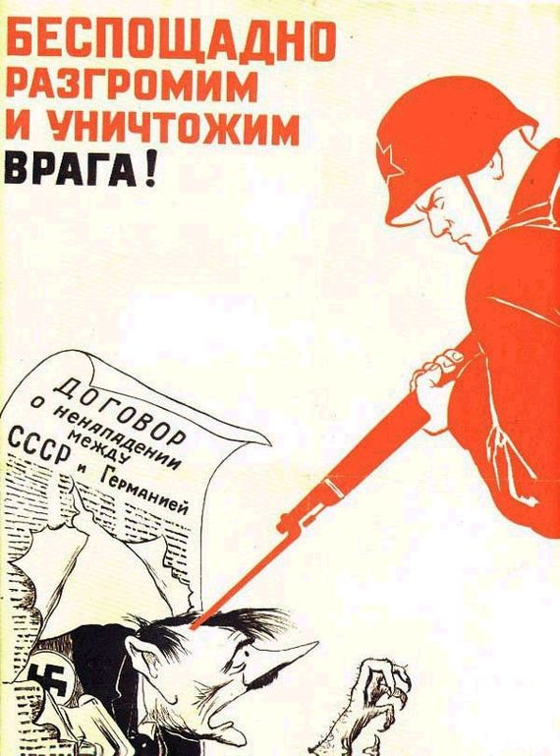
Приложение А

«Смерть Фашистской Гадине!»
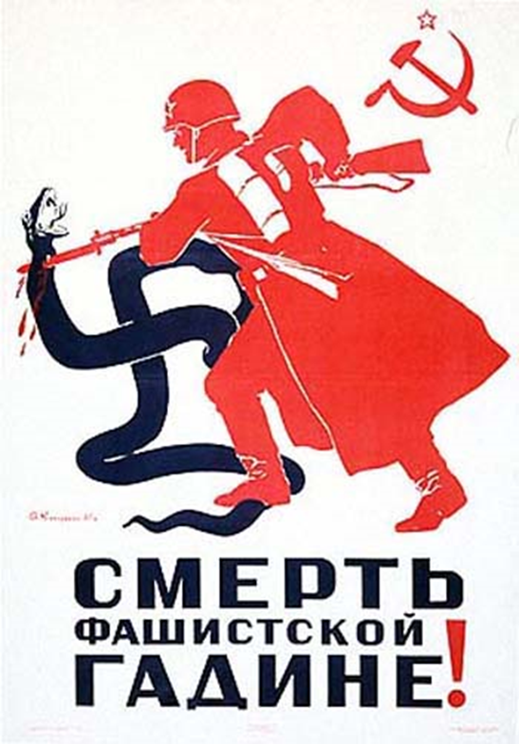
Приложение Б

«Врагу не будет пощады!»
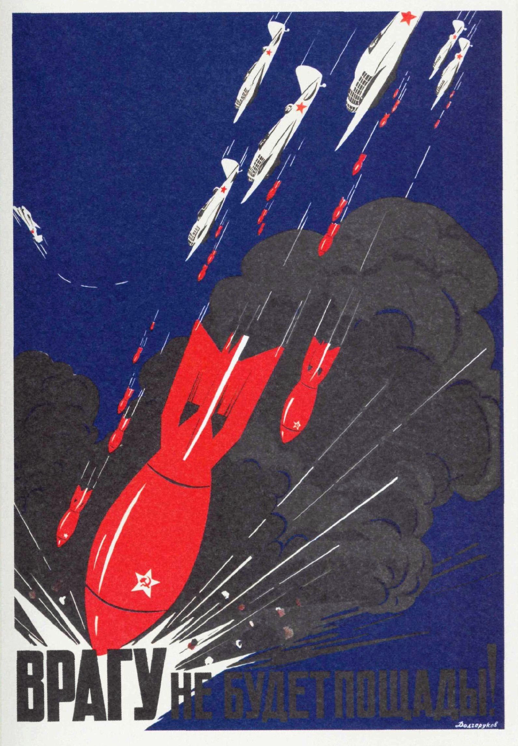
Приложение В

«За Родину, За Честь, За Свободу!».
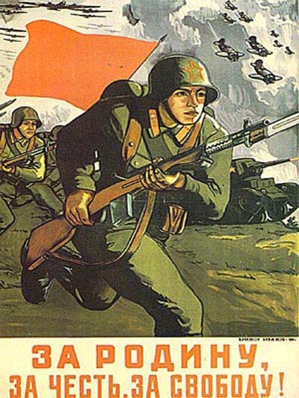
Приложение Г

«Наше дело правое. Враг будет разбит!»
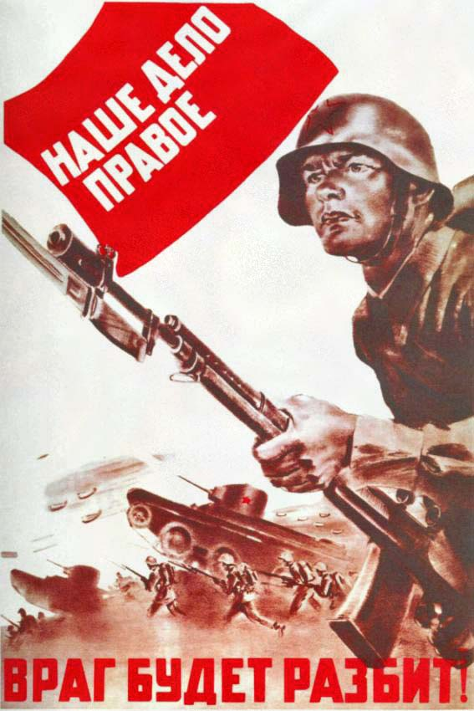
Приложение Д

